Успех в каждом движении:
Pöttinger TINECARE V MASTER
В современном сельском хозяйстве успешная механическая борьба с сорняками зависит от нескольких факторов. Важную роль играют культура, сорняки, почва и погодные условия, а также настройки агрегата. Чтобы быть готовым к различным условиям эксплуатации, на бороне Pöttinger TINECARE V 12200 MASTER с шириной захвата 12,20 м можно выполнить ряд настроек. Эти машины появятся в продаже в ближайшие месяцы.

Параметры настройки
Колеса контроля глубины и положение верхней тяги в выбираемом пазу обеспечивают оптимальное копирование поверхности. Гидравлическая, бесступенчатая система регулировки давления граблин на почву позволяет точно регулировать метод обработки. Кроме того, интенсивность обработки регулируется скоростью работы и углом заглубления зубьев в почву.

Система постоянного давления
Штригельная борона TINECARE V 12200 MASTER обладает уникальной запатентованной системой пружин сжатия. За счет предварительного напряжения граблин исключены колебания давления, поэтому давление граблин не меняется по всей рабочей ширине — вне зависимости от наличия неровностей грунта. Запатентованная система управляется гидравлически и может варьировать давление граблин в диапазоне от 500 до 5000 г. Этот диапазон давления обеспечивает оптимальную адаптацию к любым условиям. В условиях неоднородности давление можно регулировать во время движения. Это позволяет осуществлять обработку в соответствии со стадией развития растений — от щадящей до более интенсивной.

Принцип работы и варианты применения
Штригельная борона может применяться для обработки всей площади с зерновыми, пропашными, гребневыми и специальными культурами. Расстояние между балками в 330 мм, шаг следа лап в 30 мм и точность ведения граблин определяют успешный результат обработки.
Функция штригельной бороны — с помощью постоянного давления повредить, вырвать или засыпать землей сорняки. При обработке культур, посеянных в ряд, также можно вызвать кущение. С помощью штригельной бороны можно разбивать образовавшиеся на почве корки.

Система быстрой замены граблин
Уникальная система быстрой замены граблин повышает продуктивность работы. Головка вставляется в держатель и фиксируется винтом. Замена граблин выполняется за несколько секунд. Для этого с одной стороны откручивается винт и снимается граблина. Затем новая граблина вставляется в направляющую и фиксируется винтом.

Высокая производительность и универсальность
Рабочая ширина TINECARE V 12200 MASTER 12,20 м гарантирует высокую производительность. Прочная рама препятствует провисанию секций граблин на поворотной полосе и создает достаточно пространства для разворота. Вскапывание выполняется исключительно за счет нижней тяги трактора. Ширина захвата также может быть уменьшена с 12,20 до 9,00 метров путем складывания рамы в несколько частей. Это позволяет работать ещё более эффективно и избегать двойных проходов на краю поля или в полевых клиньях.

Фото:
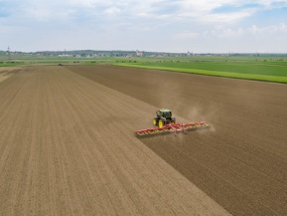 | 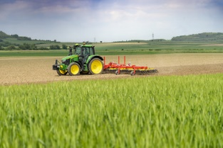
TINECARE V 12200 MASTER für hohe Flächenleistung | Mit TINECARE V 12200 MASTER ist jeder Strich ein Erfolg
https://www.poettinger.at/de_at/newsroom/pressebild/103012 | https://www.poettinger.at/de_at/newsroom/pressebild/103080

Фото высокого качества: http://www.poettinger.at/presse

